⚠️Nutzungsbedingungen⚠️
Dieses Dokument dient als Lernhilfe für Klausuren. Wir übernehmen keine Gewähr für die Vollständigkeit und Richtigkeit der Inhalte. Mit der Nutzung dieses Dokuments erkennst du diesen Haftungsausschluss an.
Sollten dir Fehler auffallen oder etwas fehlen, schicke bitte eine private Nachricht an mich.

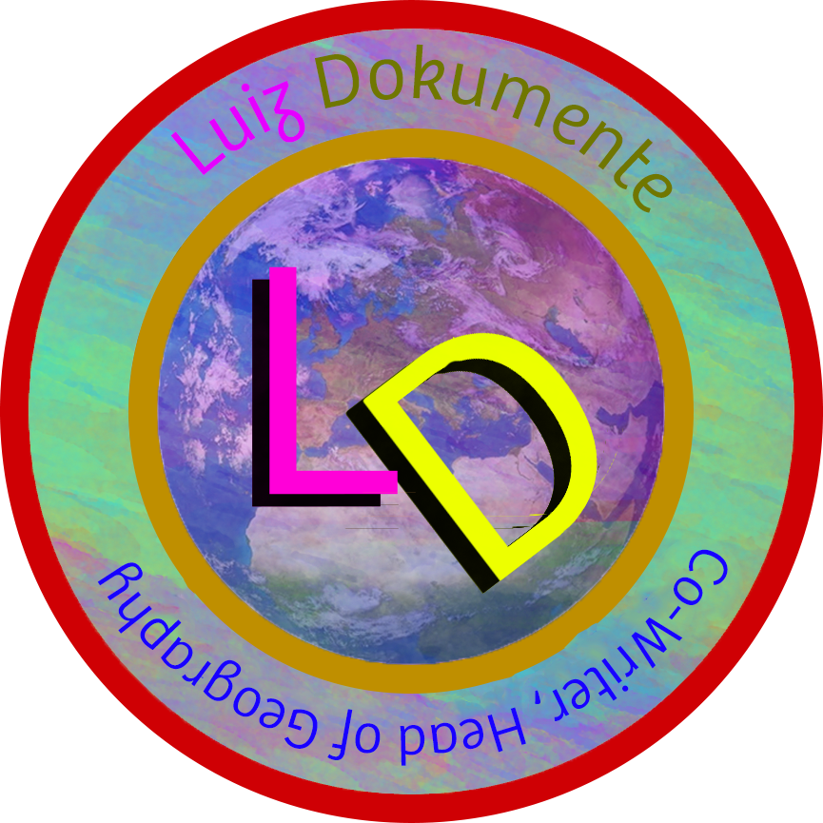

Viel Spaß beim üben,
Luiz

